Algebra Lineal

# **Preliminares**

Toda el algebra lineal se monta encima de 3 cuerpos, que son: los racionales, los reales, los complejos.

Se trata de saber utilizar los polinomios. Porque el álgebra lineal Es el álgebra de los polinomios de grado 1, de los polinomios lineales.

## **Cuerpos**

### **1.1.1 estructura de un cuerpo**

Un **cuerpo** es un conjunto dotado de dos operaciones (adición + y multiplicación ·) que se comporta de manera muy similar a los números racionales, reales o complejos.

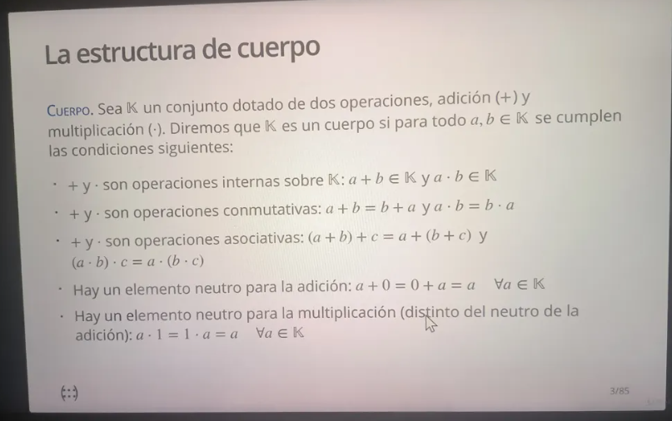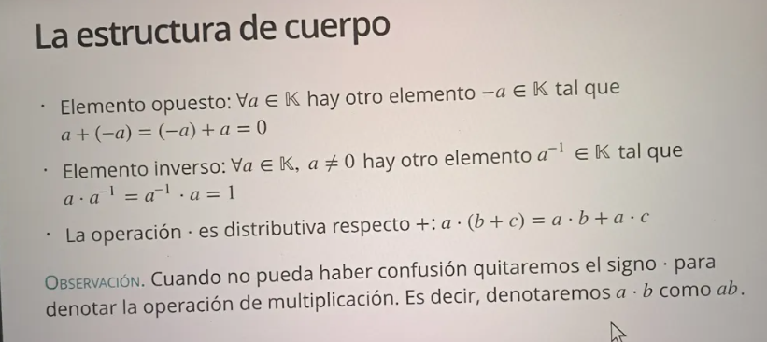

**Propiedades de un Cuerpo**

**1. Operaciones Internas**

* **+** y **·** son operaciones internas: si a, b ∈ 𝕂, entonces a + b ∈ 𝕂 y a · b ∈ 𝕂
* *Traducción:* Si sumas o multiplicas dos elementos del cuerpo, el resultado sigue en el cuerpo

**2. Conmutatividad**

* **Suma:** a + b = b + a
* **Multiplicación:** a · b = b · a
* *Traducción:* El orden no importa

**3. Asociatividad**

* **Suma:** (a + b) + c = a + (b + c)
* **Multiplicación:** (a · b) · c = a · (b · c)
* *Traducción:* Puedes agrupar como quieras

**4. Elemento Neutro para la Adición**

* Existe un elemento **0** tal que: a + 0 = 0 + a = a para todo a ∈ 𝕂
* *Traducción:* Sumar cero no cambia nada

**5. Elemento Neutro para la Multiplicación**

* Existe un elemento **1** (distinto de 0) tal que: a · 1 = 1 · a = a para todo a ∈ 𝕂
* *Traducción:* Multiplicar por uno no cambia nada

**6. Elemento Opuesto (Inverso Aditivo)**

* Para todo a ∈ 𝕂 existe -a ∈ 𝕂 tal que: a + (-a) = (-a) + a = 0
* *Traducción:* Todo número tiene su negativo

**7. Elemento Inverso (Inverso Multiplicativo)**

* Para todo a ∈ 𝕂, a ≠ 0, existe a⁻¹ ∈ 𝕂 tal que: a · a⁻¹ = a⁻¹ · a = 1
* *Traducción:* Todo número (excepto cero) tiene su recíproco

**8. Distributividad**

* a · (b + c) = a · b + a · c
* *Traducción:* La multiplicación se distribuye sobre la suma

**Ejemplos de Cuerpos:**

**✅ Son Cuerpos:**

1. **ℚ** (números racionales): {1/2, -3/4, 5, etc.}
2. **ℝ** (números reales): {π, √2, -5.7, etc.}
3. **ℂ** (números complejos): {2+3i, -i, 4, etc.}
4. **ℤ₂** = {0, 1} con aritmética módulo 2
5. **ℤ_p** donde p es primo (aritmética módulo p)

**❌ NO son Cuerpos:**

1. **ℤ** (números enteros) - ¿Por qué? Porque 2 no tiene inverso multiplicativo en ℤ (2⁻¹ = 1/2 ∉ ℤ)
2. **ℕ** (números naturales) - No tiene negativos ni inversos

**Ejemplo Práctico: ℝ (números reales)**

Verifica que ℝ es un cuerpo:

1. **Cerrado:** 3 + 5 = 8 ∈ ℝ ✓, 2 × 7 = 14 ∈ ℝ ✓
2. **Conmutativo:** 3 + 5 = 5 + 3 ✓, 2 × 7 = 7 × 2 ✓
3. **Asociativo:** (2 + 3) + 4 = 2 + (3 + 4) ✓
4. **Neutro suma:** 5 + 0 = 5 ✓
5. **Neutro multiplicación:** 5 × 1 = 5 ✓
6. **Opuesto:** 5 + (-5) = 0 ✓
7. **Inverso:** 5 × (1/5) = 1 ✓ (para 5 ≠ 0)
8. **Distributiva:** 2 × (3 + 4) = 2×3 + 2×4 = 14 ✓

**Ejemplo Práctico: ℤ₂ = {0, 1}**

Tabla de suma (módulo 2):

* Neutro suma: 0
* Neutro multiplicación: 1
* Opuesto de 1: 1 (porque 1 + 1 = 0 en módulo 2)
* Inverso de 1: 1 (porque 1 × 1 = 1)

**ℤ₂ ES un cuerpo** ✓

**Observación Importante (de tu segunda imagen):**

Cuando no haya confusión, se omite el símbolo · para la multiplicación. Es decir:

* **a · b** se escribe simplemente como **ab**

**Aplicación en tu Curso de Álgebra Lineal:**

Los **espacios vectoriales** se definen sobre cuerpos. Por ejemplo:

* ℝⁿ es un espacio vectorial sobre el cuerpo ℝ
* ℂⁿ es un espacio vectorial sobre el cuerpo ℂ

Esto significa que puedes multiplicar vectores por escalares del cuerpo y todo funciona bien.

#### **1.1.1.1 Operaciones en ℤ₂**

**¿Qué es ℤ₂?**

**ℤ₂** es el conjunto de los números enteros módulo 2. Solo tiene dos elementos:



Donde:

* **0** representa todos los números **PARES**
* **1** representa todos los números **IMPARES**

**Tablas de Operaciones en ℤ₂**

**Tabla de Suma (+) en ℤ₂:**

**Cómo leer la tabla:**

* Fila + Columna = Resultado
* Ejemplo: 1 + 1 = 0 (fila 1, columna 1)

**Explicación detallada:**

* **0 + 0 = 0** (par + par = par)
* **0 + 1 = 1** (par + impar = impar)
* **1 + 0 = 1** (impar + par = impar)
* **1 + 1 = 0** (impar + impar = par) ← **Caso especial: 2 mod 2 = 0**

**Tabla de Multiplicación (×) en ℤ₂:**

**Explicación detallada:**

* **0 × 0 = 0**
* **0 × 1 = 0**
* **1 × 0 = 0**
* **1 × 1 = 1**

**Propiedades de ℤ₂**

**Elementos Especiales:**

**Ejemplos de Operaciones**

**Suma en ℤ₂:**

**Multiplicación en ℤ₂:**

**Operaciones Combinadas:**

**¿Por qué ℤ₂ es un Cuerpo?**

ℤ₂ cumple **TODAS** las propiedades de un cuerpo:

**1. Cerrado para + y ×**

* ✓ Si a, b ∈ ℤ₂, entonces a + b ∈ ℤ₂ y a × b ∈ ℤ₂

**2. Conmutativo**

* ✓ a + b = b + a
* ✓ a × b = b × a

**3. Asociativo**

* ✓ (a + b) + c = a + (b + c)
* ✓ (a × b) × c = a × (b × c)

**4. Tiene neutros**

* ✓ Neutro suma: 0
* ✓ Neutro multiplicación: 1

**5. Todo elemento tiene opuesto**

* ✓ Opuesto de 0: 0 (porque 0 + 0 = 0)
* ✓ Opuesto de 1: 1 (porque 1 + 1 = 0)

**6. Todo elemento ≠ 0 tiene inverso**

* ✓ Inverso de 1: 1 (porque 1 × 1 = 1)

**7. Distributivo**

* ✓ a × (b + c) = a × b + a × c

**8. No tiene divisores de cero**

* ✓ Si a × b = 0, entonces a = 0 o b = 0

**Conclusión: ℤ₂ ES un cuerpo** ✓

**Regla de Oro para Módulo 2**

**Para cualquier número entero:**

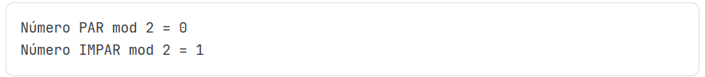

**Ejemplos:**

**Ejercicios de Práctica**

**Resuelve en ℤ₂:**

1. 1 + 1 + 1 = ?
2. (1 + 1) × (1 + 0) = ?
3. 1 + 1 + 1 + 1 = ?
4. 0 × (1 + 1) = ?

**Soluciones:**

1. 1 + 1 + 1 = 0 + 1 = 1
2. (1 + 1) × (1 + 0) = 0 × 1 = 0
3. 1 + 1 + 1 + 1 = (1 + 1) + (1 + 1) = 0 + 0 = 0
4. 0 × (1 + 1) = 0 × 0 = 0

#### **1.1.1.2 Resumiendo ℤ₂**

**ℤ₂ es un CONJUNTO con 2 elementos:**

**Las operaciones:**

* **Suma:** se hace módulo 2
* **Multiplicación:** se hace módulo 2

**Resumen Ultra-Breve:**

**ℤ₂ = {0, 1}** es un **cuerpo** (no una matriz) donde:

* Sumas y restas módulo 2
* Multiplicas módulo 2

#### **1.1.1.3 Diferencia entre CONJUNTO y CUERPO**

**CONJUNTO:**

* Solo una **colección de elementos**
* **NO** tiene operaciones definidas
* Ejemplo: {0, 1, 2, 3} es solo un conjunto

**CUERPO:**

* Un conjunto **CON** dos operaciones (+ y ×)
* Las operaciones **cumplen propiedades especiales** (conmutativa, asociativa, neutros, inversos, etc.)
* Ejemplo: ℤ₂ = {0, 1} con + y × módulo 2

**Analogía:**

**Conjunto** = Una caja con objetos  
**Cuerpo** = Una caja con objetos + instrucciones de cómo combinarlos

**En Resumen:**

**ℤ₂** es un **cuerpo** (porque tiene operaciones que cumplen las propiedades) y también es un **conjunto** (porque tiene elementos).

### **1.1.2 Cuerpos (estructura de un cuerpo)**

En un cuerpo 𝕂 se verifican las siguientes propiedades:

**1. Propiedad de Simplificación para la Suma**

a + b = a + c ⇒ b =

**Explicación:** Si dos sumas tienen el mismo resultado y el mismo primer término, entonces los segundos términos son iguales.

**Ejemplo:**

5 + b = 5 + 3 ⇒ b = 3

1. **Unicidad de los Elementos Neutros (0 y 1)**

Solo existe **un** elemento neutro para la suma (el 0) y **un** elemento neutro para la multiplicación (el 1). No puede haber dos ceros distintos ni dos unos distintos en un cuerpo.

1. **Unicidad del Elemento Opuesto**

Para cada elemento **a** en un cuerpo K, existe un **único** opuesto (-a) tal que su suma es cero.

**4. Unicidad del Elemento Inverso**

**5. Propiedad Absorbente del Cero**

**6. Ausencia de Divisores de Cero**

### **1.1.3 Cuerpos Conocidos**

### **1.1.4 El cuerpo ℤ₂**

Es el primer cuerpo finito, mientras que todos los demás son infinitos

## **Tipo especial de cuerpo: Números complejos**

### **1.2.1 Conjunto de números complejos: Definición**

### **1.2.2 La forma binomica aparece al definir la unidad imaginaria, i:**

### **1.2.3 Parte Real, imaginaria, conjugado de z, modulo, argumento y principal:**

### **1.2.4 Plano Complejo:**

### **1.2.5 Forma Polar:**

Los números complejos se pueden pintar en forma de tupla, en forma binomica, y la forma polar.

**Radianes**

### **1.2.6 Extendido**

#### **1.2.6.1 Conjunto de Números Complejos: Definición**

**Definición:**



El conjunto de números complejos ℂ es el conjunto de pares ordenados (a, b) donde a y b son números reales.

**Operaciones:**

**Suma:**



donde a, b, c, d ∈ ℝ

**Producto:**

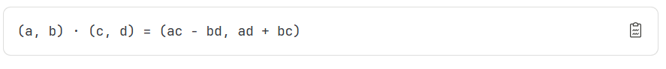

donde a, b, c, d ∈ ℝ

#### **1.2.6.2 La Forma Binómica y la Unidad Imaginaria**

**Forma Binómica:**

Si z ∈ ℂ tal que z = (a, b), su forma binómica es:

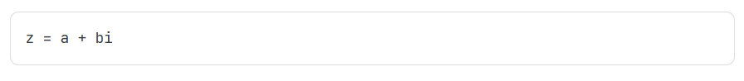

**Unidad Imaginaria:**

  
La unidad imaginaria i aparece al definir la forma binómica.

**Demostración:**

Si z = (a, b), tenemos que:



**Propiedad fundamental de i:**



**Demostración:**



**Potencias de i (con la raíz)**

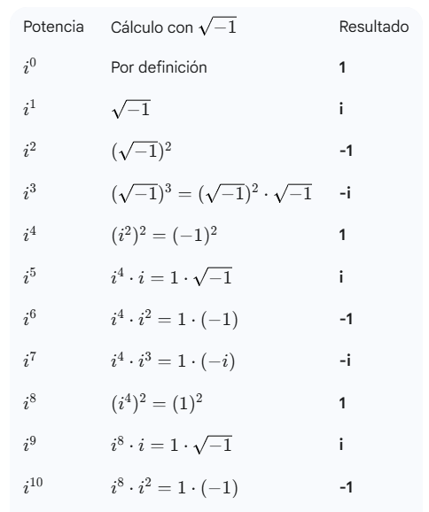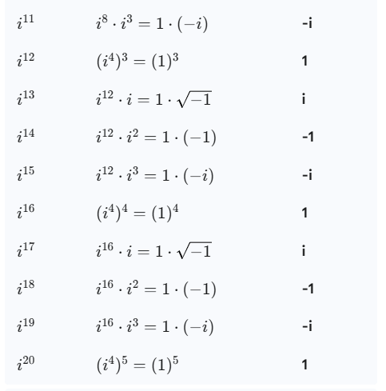



#### **1.2.6.3 Partes de un Número Complejo**

Sea z = a + bi un número complejo:

**1. Parte Real:**

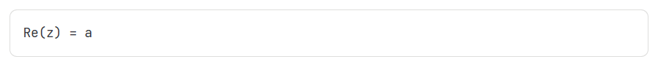

**2. Parte Imaginaria:**

**3. Conjugado**

**4. Modulo**

**5. Argumento**

##### **1.2.6.3.1 Ejercicios Adicionales, verificación de propiedad y guia de cuadrantes para el argumentos**

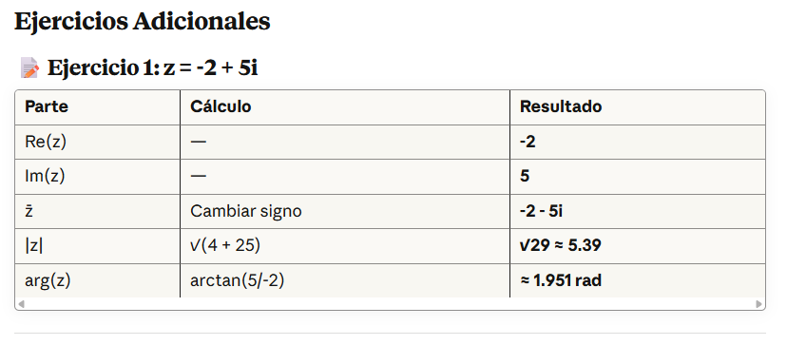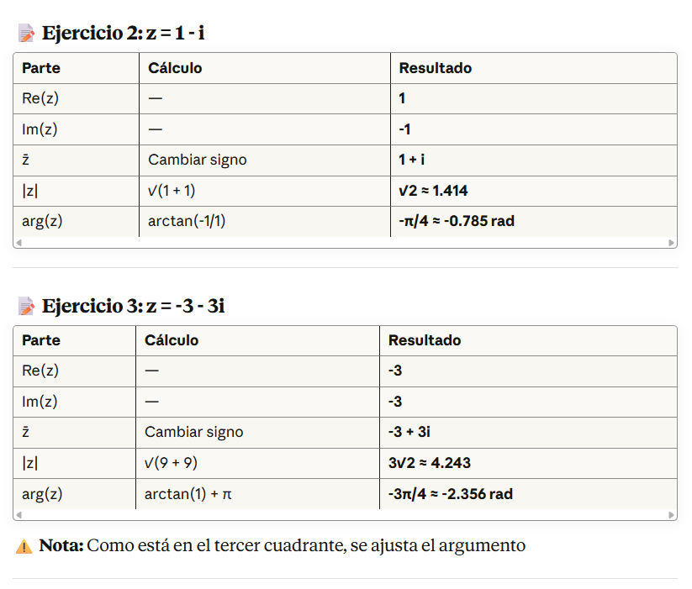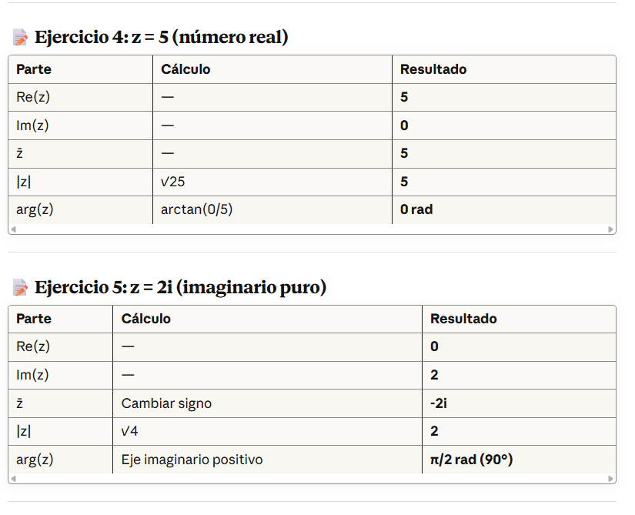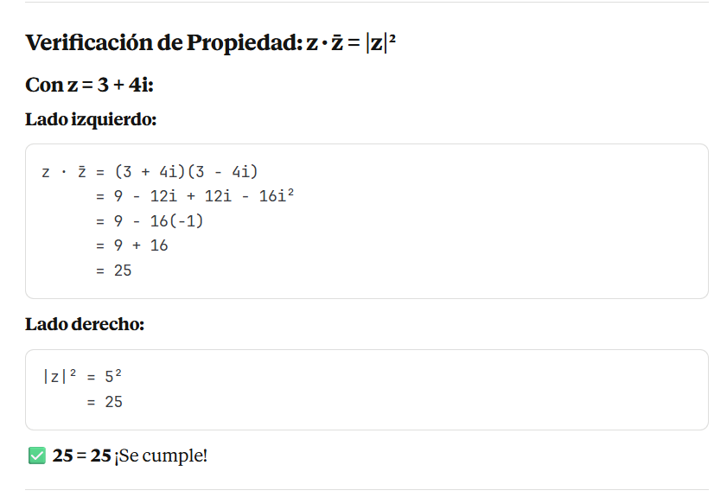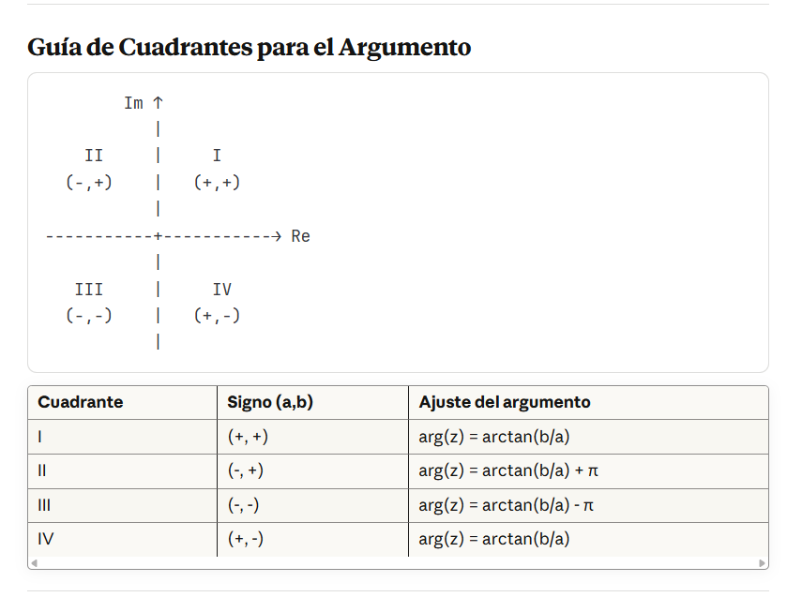

#### **1.2.6.4 Plano complejo**

Los números complejos se representan en un plano denominado **PLANO COMPLEJO**, donde:

* El eje de las abscisas es el **EJE REAL**
* El eje de las ordenadas es el **EJE IMAGINARIO**

**Componentes:**

* **a** = coordenada en el eje real
* **b** = coordenada en el eje imaginario
* El punto (a, b) representa z = a + bi

#### **1.2.6.5 Forma Polar**

Los números complejos se pueden representar de tres formas:

1. **Forma de tupla:** (a, b)
2. **Forma binómica:** a + bi
3. **Forma polar:** re^(iφ)

##### **1.2.6.5.1 Ejercicios con la formula de Euler**

**Fórmula de Euler**

**Ejercicio 1: Calcular $e^{iπ/4}$**

**Solución:**

|  |
| --- |
| e^(iπ/4) = cos(π/4) + i·sin(π/4)  = √2/2 + i·√2/2  = (√2/2)(1 + i) |

**Respuesta: $\frac{\sqrt{2}}{2}(1+i)$ o $\frac{\sqrt{2}}{2}+\frac{\sqrt{2}}{2}i$**

**Ejercicio 2: Calcular $e^{iπ}$**

**Solución:**

|  |
| --- |
| e^(iπ) = cos(π) + i·sin(π)  = -1 + i·0  = -1 |

**Respuesta: -1**

✨ Esta es la famosa identidad de Euler: $e^{iπ}+1=0$

**Ejercicio 3: Calcular $e^{iπ/2}$**

**Solución:**

|  |
| --- |
| e^(iπ/2) = cos(π/2) + i·sin(π/2)  = 0 + i·1  = i |

**Respuesta: i**

**Ejercicio 4: Calcular $e^{iπ/6}$**

**Solución:**

|  |
| --- |
| e^(iπ/6) = cos(π/6) + i·sin(π/6)  = √3/2 + i·1/2 |

**Respuesta: $\frac{\sqrt{3}}{2}+\frac{1}{2}i$**

##### **1.2.6.5.2 Forma Polar**

Donde:

* (módulo)
* $φ=arg⁡(z)$ (argumento)

**Gráfica del Plano Complejo**

**Componentes:**

* **r**: longitud del vector desde 0 hasta z
* **φ**: ángulo desde el eje Re+ hasta el vector

**Ejemplo 1: $z=2e^{iπ/4}$**

**Datos:**

* r = 2
* φ = π/4 = 45°

**Gráfica:**

**En binómica:**

**Ejemplo 2:**

**Datos:**

* r = 3
* φ = π/3 = 60°

**Gráfica:**

**En binómica:**

**Ejemplo 3: $z=4e^{i3π/4}$**

**Datos:**

* r = 4
* φ = 3π/4 = 135° (Cuadrante II)

**En binómica:**

**Ejemplo 4: $z=2e^{-iπ/6}$**

**Datos:**

* r = 2
* φ = -π/6 = -30° (Cuadrante IV)

**Gráfica:**

**En binómica:**

**Interpretación Visual**

**El módulo (r):**

* Es la **distancia** desde el origen (0) hasta el punto z
* Siempre es **positivo**
* Determina qué tan **lejos** está z del origen

**El argumento (φ):**

* Es el **ángulo** medido desde el eje real positivo
* Se mide en **sentido antihorario** (positivo)
* Se mide en **sentido horario** (negativo)
* Determina la **dirección** de z

**Ángulos en los Cuadrantes**

**Números Complejos Especiales**

**1. Eje Real Positivo: φ = 0**

**2. Eje Imaginario Positivo: φ = π/2**

**3. Eje Real Negativo: φ = π**

**  
4. Eje Imaginario Negativo: φ = -π/2**

**Ejercicio Completo: Graficar $z=3+4i$**

**Paso 1: Convertir a forma polar**

**Paso 2: Graficar**

##### **1.2.6.5.3 Conversión: De Binomica a Polar**

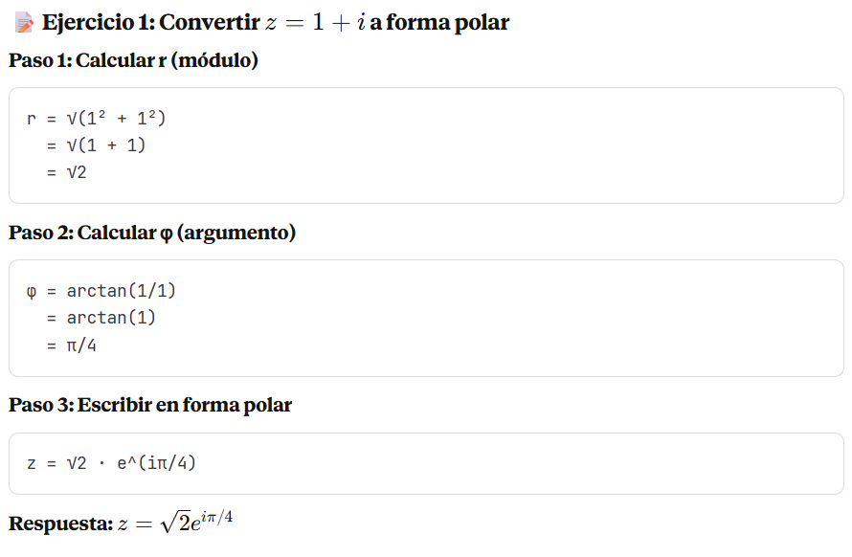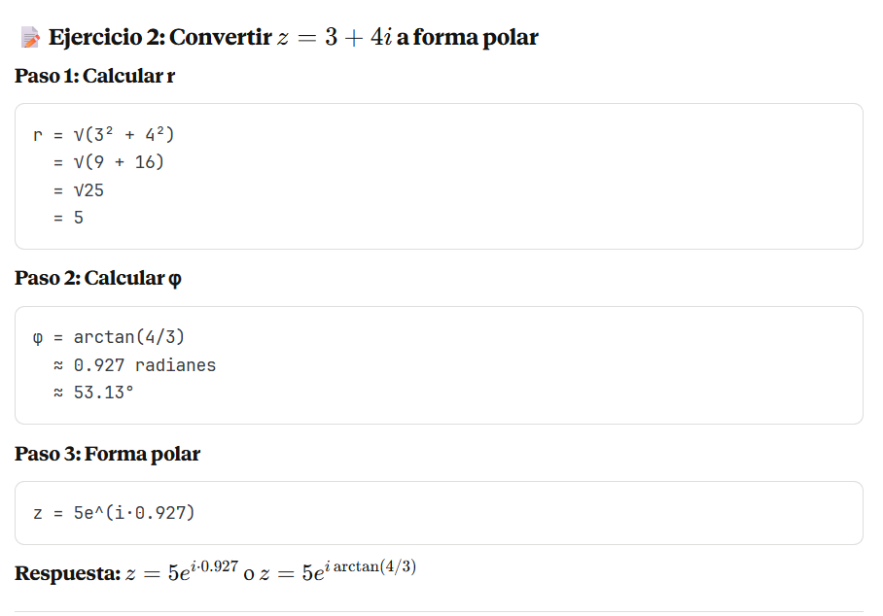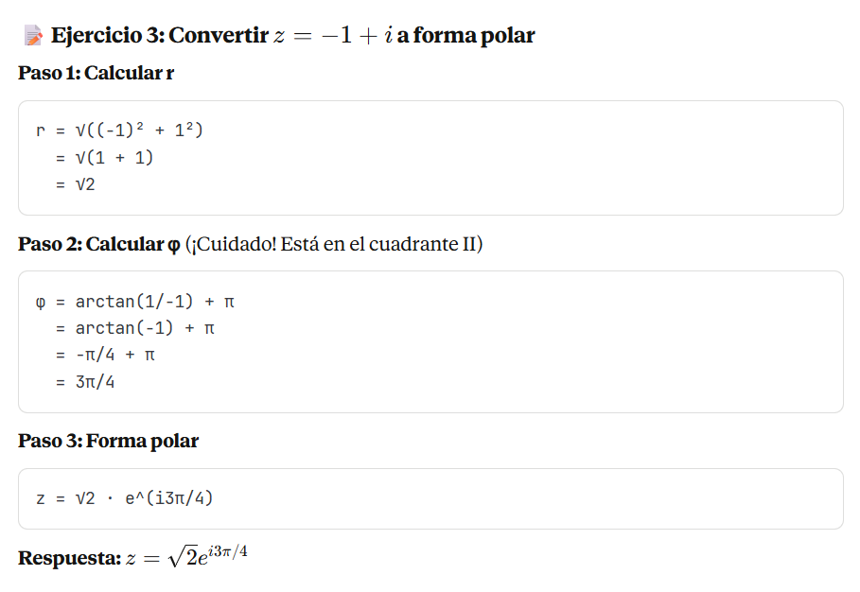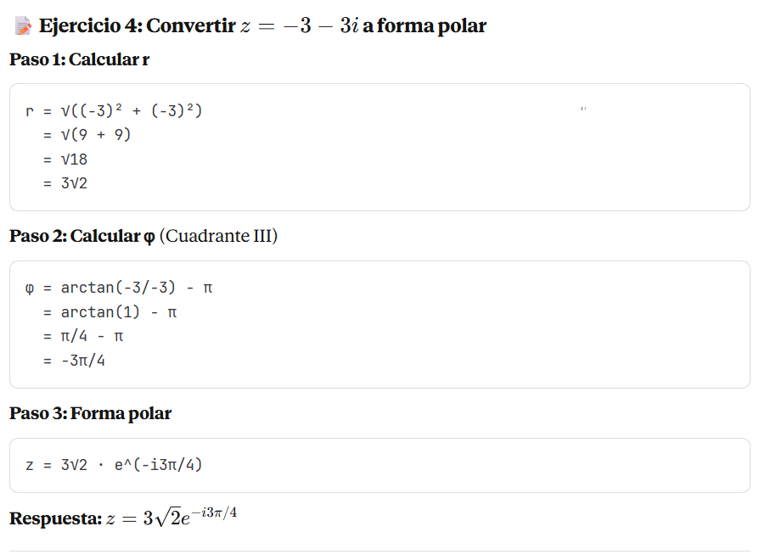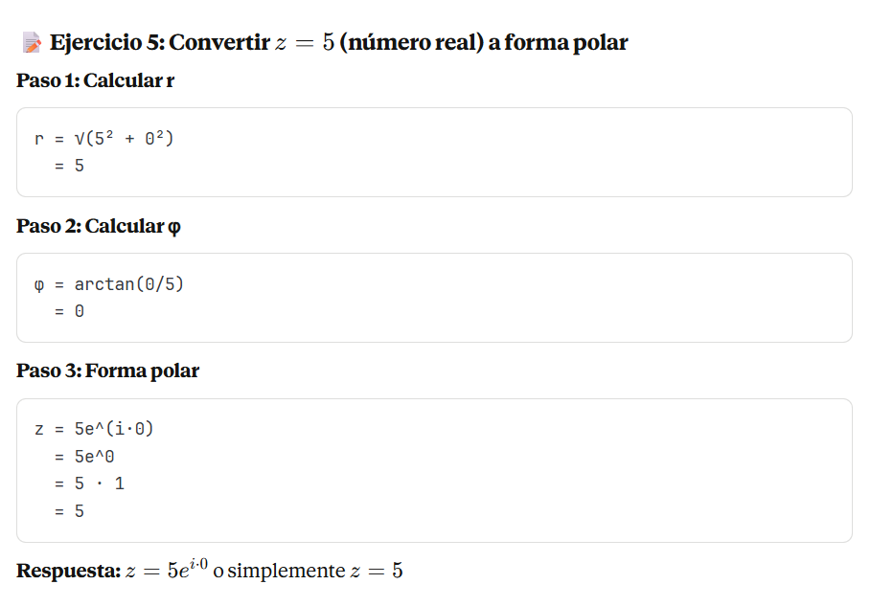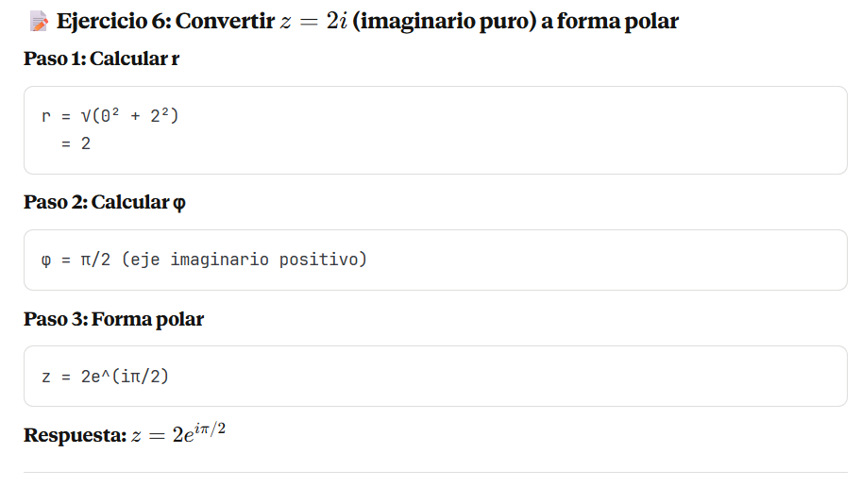

**Conversión: De Polar a Binómica**

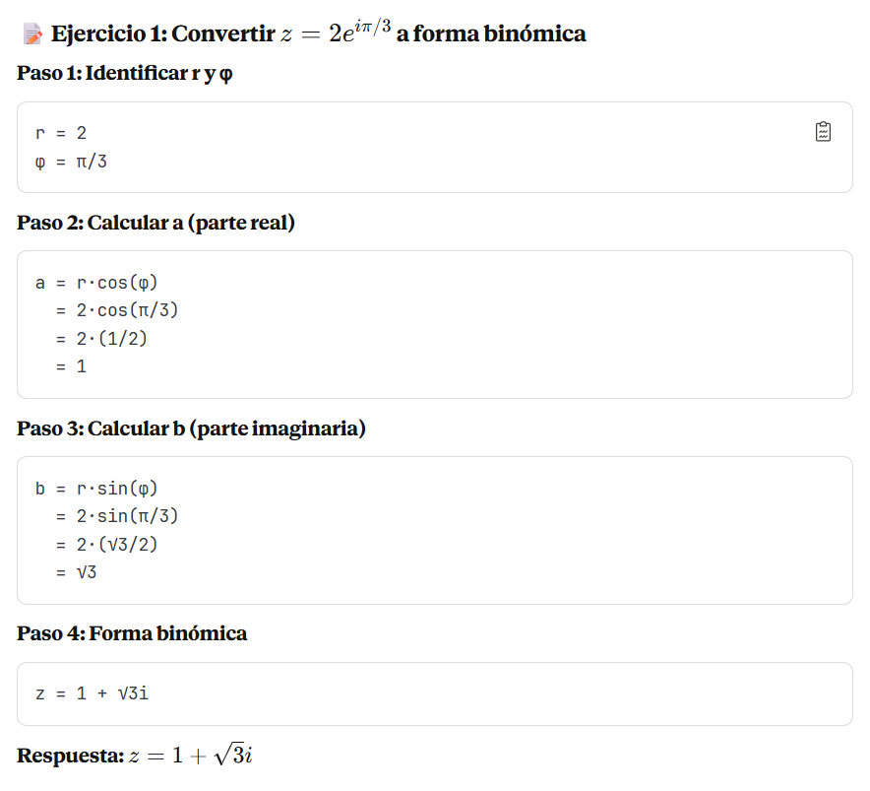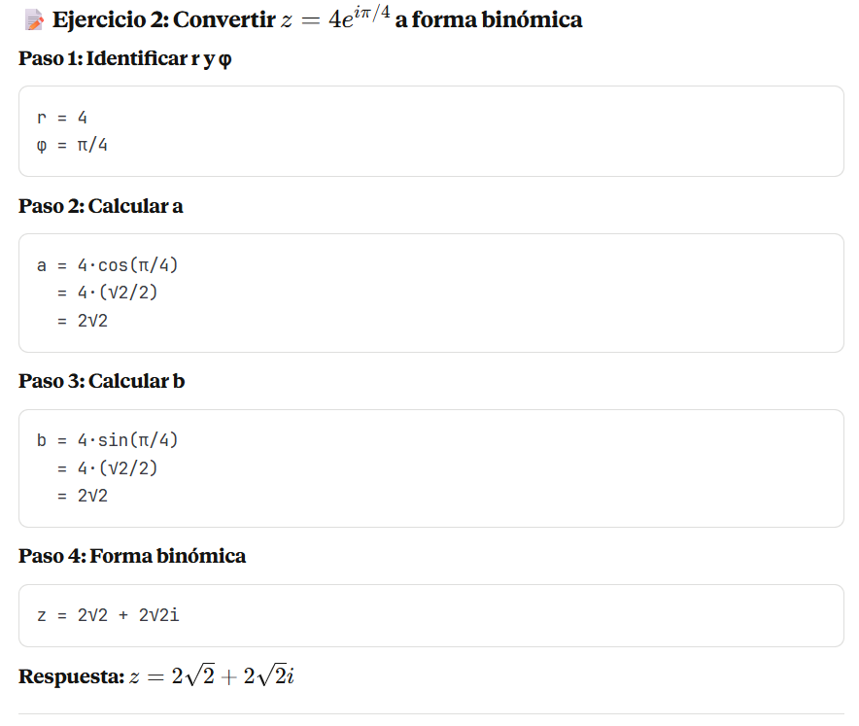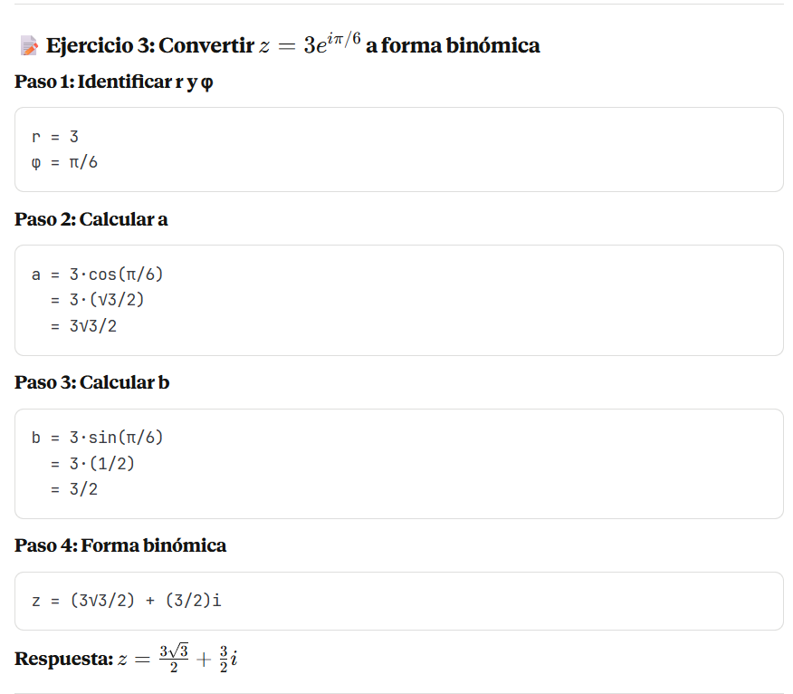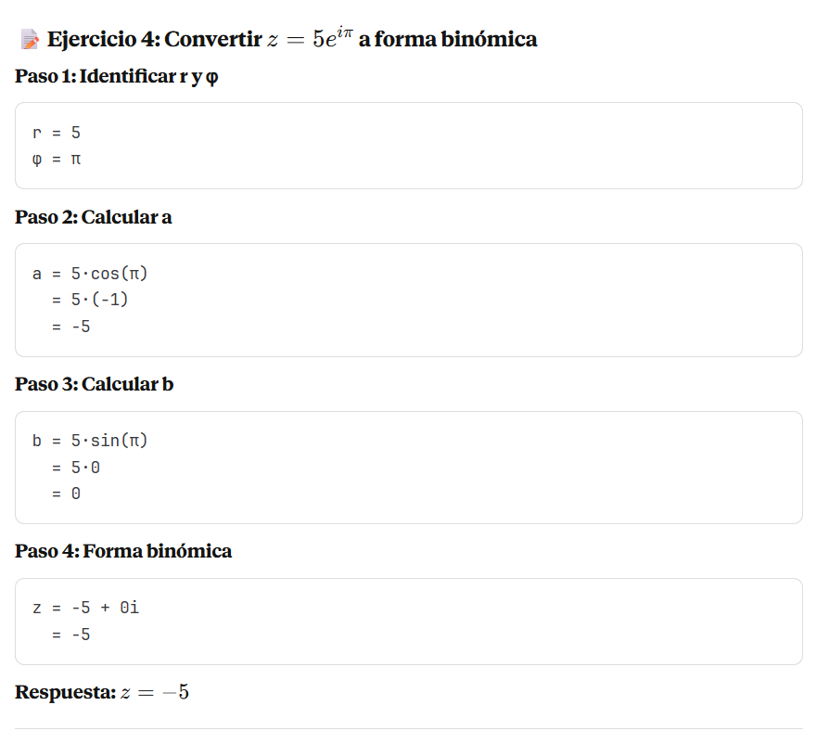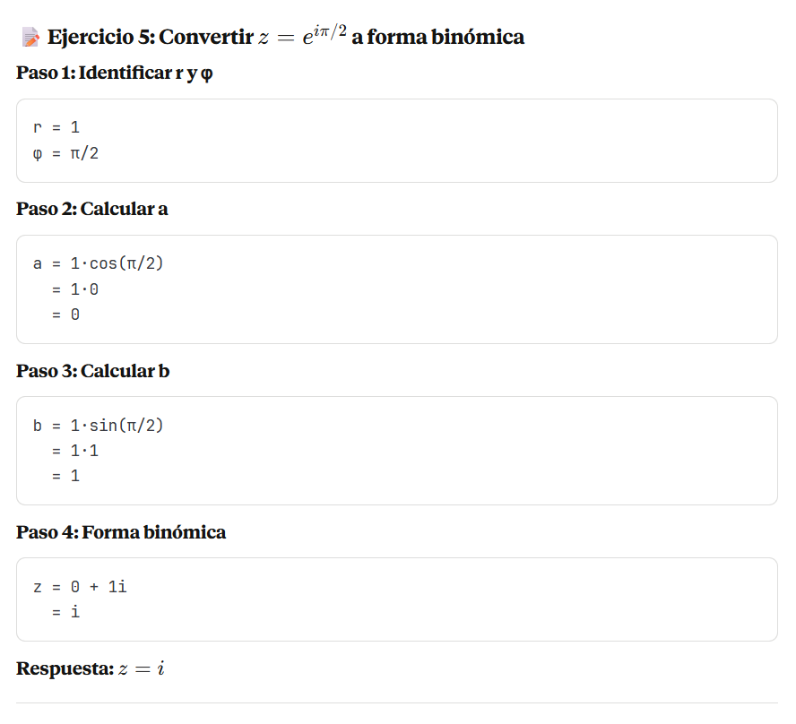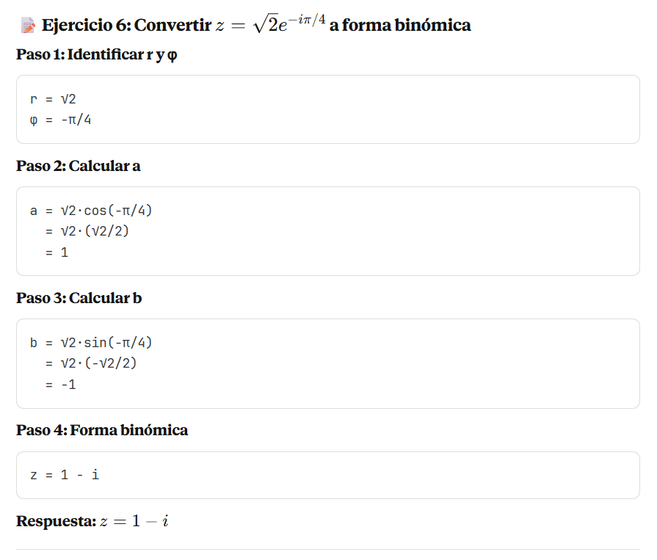

## **Trabajando con Zn**

**1. Definición inicial:**

- ℤₙ donde n ∈ ℕ y n = 3, 4, 5, 6   
- Esto significa que estás trabajando con los conjuntos ℤ₃, ℤ₄, ℤ₅, ℤ₆

**2. Pregunta:**

* ℤ = {[0], [1], [2], ..., [n-1]}?
* **Respuesta:** Sí, es la estructura de ℤₙ

**3. Ejemplo con n = 5:**

* ℤ₅ = {[0], [1], [2], [3], [4]}

**4. Ejercicios de pertenencia:**

**Caso 1: 150**

* 150 ÷ 5 = 30 con resto 0
* Por lo tanto: **150 ∈ [0]**

**Caso 2: 77**

* 77 ÷ 5 = 15 con resto 2
* Por lo tanto: **77 ∈ [2]**

**Los cálculos que aparecen abajo:**

* 150/5 = 30 (verificando que el resto es 0)
* 77/5 = 15.4 → 15 con resto 2 (verificando que el resto es 2)

### **ℤₙ como Cuerpo (Campo)**

**Definición de Cuerpo**

Un **cuerpo** (o campo) es una estructura algebraica donde se pueden realizar:

* Suma y multiplicación
* División (excepto por 0)
* Todo elemento no nulo tiene inverso multiplicativo

**Condición CRÍTICA**

**ℤₙ es un cuerpo SI Y SOLO SI n es un número PRIMO**

**¿Por qué?**

Para que ℤₙ sea cuerpo, **todos los elementos no nulos** deben tener inverso multiplicativo.

* Si **n es primo**: todos los números {1, 2, 3, ..., n-1} son coprimos con n
  + Por lo tanto, todos tienen inverso multiplicativo
  + ✅ **ℤₙ ES CUERPO**
* Si **n NO es primo**: existe algún divisor d con 1 < d < n
  + Este d NO es coprimo con n
  + [d] NO tiene inverso multiplicativo
  + ❌ **ℤₙ NO ES CUERPO**

**Análisis de tu imagen**

En tu imagen tienes: **n = 3, 4, 5, 6**

**Ejemplo Práctico**

ℤ₅ (n=5, primo) → **ES CUERPO**

**Elementos:** {[0], [1], [2], [3], [4]}

**Inversos multiplicativos:**

* [1] × [1] = [1] → inverso de [1] es [1]
* [2] × [3] = [6] = [1] → inverso de [2] es [3]
* [3] × [2] = [6] = [1] → inverso de [3] es [2]
* [4] × [4] = [16] = [1] → inverso de [4] es [4]

**✅ Todos tienen inverso → ℤ₅ ES CUERPO**

**ℤ₄ (n=4, NO primo) → NO ES CUERPO**

**Elementos:** {[0], [1], [2], [3]}

**Buscando inversos:**

* [1] × [1] = [1] ✅
* [2] × ? = [1]
  + [2] × [1] = [2]
  + [2] × [2] = [4] = [0]
  + [2] × [3] = [6] = [2]
  + ❌ **[2] NO tiene inverso**
* [3] × [3] = [9] = [1] ✅

❌ [2] NO tiene inverso → **ℤ₄ NO ES CUERPO**

### **ℤₙ Como se encuentran los inversos paso a paso**

Para cada elemento, lo multiplicas por TODOS los otros elementos hasta encontrar cuál te da [1].

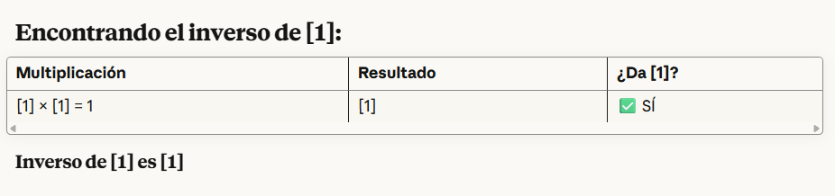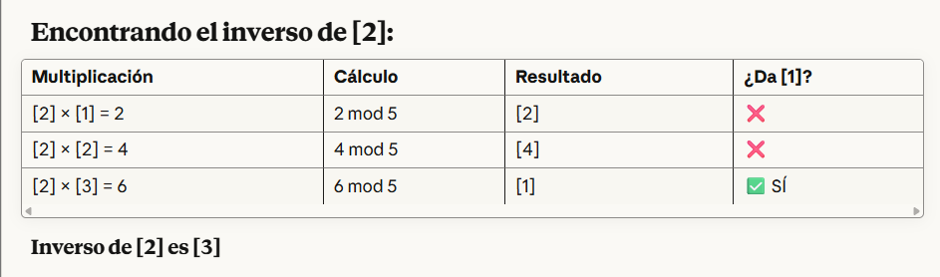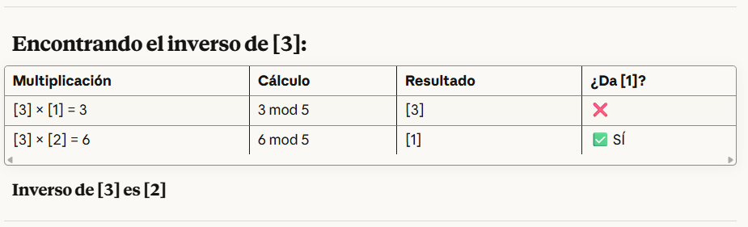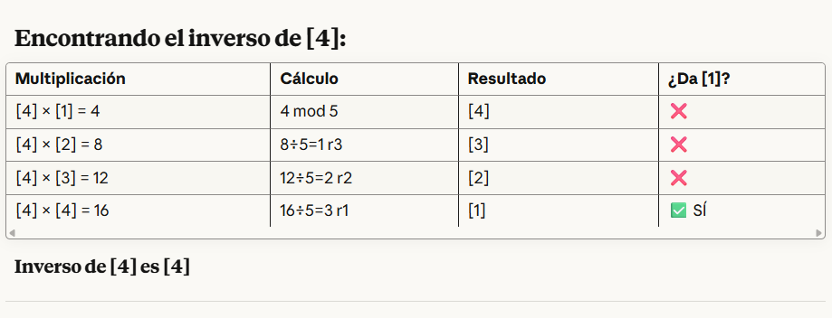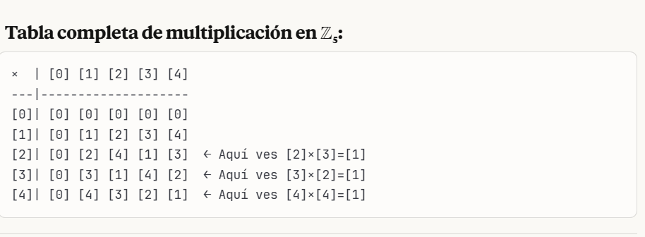

### **Operaciones en ℤ₅**

**Elementos de ℤ₅**

ℤ₅ = {[0], [1], [2], [3], [4]}

**Tabla de SUMA en ℤ₅**

**Ejemplos de cálculo de sumas:**

**[2] + [3]:**

* 2 + 3 = 5
* 5 ÷ 5 = 1 resto 0
* Resultado: **[0]**

**[4] + [4]:**

* 4 + 4 = 8
* 8 ÷ 5 = 1 resto 3
* Resultado: **[3]**

**[3] + [4]:**

* 3 + 4 = 7
* 7 ÷ 5 = 1 resto 2
* Resultado: **[2]**

**[1] + [2]:**

* 1 + 2 = 3
* 3 ÷ 5 = 0 resto 3
* Resultado: **[3]**

**Tabla de MULTIPLICACIÓN en ℤ₅**

**Ejemplos de cálculo de multiplicaciones:**

**[2] × [3]:**

* 2 × 3 = 6
* 6 ÷ 5 = 1 resto 1
* Resultado: **[1]** ← Este es el inverso!

**[4] × [4]:**

* 4 × 4 = 16
* 16 ÷ 5 = 3 resto 1
* Resultado: **[1]** ← Este es el inverso!

**[2] × [4]:**

* 2 × 4 = 8
* 8 ÷ 5 = 1 resto 3
* Resultado: **[3]**

**[3] × [3]:**

* 3 × 3 = 9
* 9 ÷ 5 = 1 resto 4
* Resultado: **[4]**

**[2] × [2]:**

* 2 × 2 = 4
* 4 ÷ 5 = 0 resto 4
* Resultado: **[4]**

**Regla general para operar en ℤ₅**

### **Regla definitiva para inverso mutliplicativo**

**

**Ejemplos:**

**ℤ₃ (3 es primo):**

* Elementos: {[0], [1], [2]}
* **[1] tiene inverso:** [1] × [1] = [1] ✅
* **[2] tiene inverso:** [2] × [2] = [4] = [1] ✅
* **2 elementos con inverso** (todos excepto [0])

**ℤ₅ (5 es primo):**

* Elementos: {[0], [1], [2], [3], [4]}
* **[1] tiene inverso:** [1] ✅
* **[2] tiene inverso:** [3] ✅
* **[3] tiene inverso:** [2] ✅
* **[4] tiene inverso:** [4] ✅
* **4 elementos con inverso** (todos excepto [0])

ℤ₇ (7 es primo):

* Elementos: {[0], [1], [2], [3], [4], [5], [6]}
* **Todos {[1], [2], [3], [4], [5], [6]} tienen inverso ✅**
* **6 elementos con inverso (**todos excepto [0])

**¿Qué pasa si n NO es primo?**

**ℤ₄ (4 NO es primo):**

* Elementos: {[0], [1], [2], [3]}
* **[1] tiene inverso:** [1] ✅
* **[2] NO tiene inverso** ❌
* **[3] tiene inverso:** [3] ✅
* ❌ **NO todos tienen inverso → NO es cuerpo**

### **Opuesto Aditivo (Inverso Aditivo)**

El **opuesto aditivo** de [a] es el elemento que sumado con [a] te da **[0]**.

**Diferencia clave:**

**En ℤ₅ - Opuestos Aditivos:**

**Tabla de SUMA (recordatorio):**

|  |
| --- |
| + | [0] | [1] | [2] | [3] | [4]  -----|-----|-----|-----|-----|-----  [0] | [0] | [1] | [2] | [3] | [4]  [1] | [1] | [2] | [3] | [4] | [0] ← [1]+[4]=[0]  [2] | [2] | [3] | [4] | [0] | [1] ← [2]+[3]=[0]  [3] | [3] | [4] | [0] | [1] | [2] ← [3]+[2]=[0]  [4] | [4] | [0] | [1] | [2] | [3] ← [4]+[1]=[0]  ```  ### Buscando opuestos (¿quién suma [0]?):  | Elemento | Opuesto | Verificación |  |----------|---------|--------------|  | [0] | [0] | [0] + [0] = [0] ✅ |  | [1] | [4] | [1] + [4] = [5] = [0] ✅ |  | [2] | [3] | [2] + [3] = [5] = [0] ✅ |  | [3] | [2] | [3] + [2] = [5] = [0] ✅ |  | [4] | [1] | [4] + [1] = [5] = [0] ✅ |  **✅ TODOS tienen opuesto aditivo (los 5 elementos)**  ---  ## En ℤ₄ - Opuestos Aditivos:  ### Tabla de SUMA:  ```  + | [0] | [1] | [2] | [3]  -----|-----|-----|-----|-----  [0] | [0] | [1] | [2] | [3]  [1] | [1] | [2] | [3] | [0] ← [1]+[3]=[0]  [2] | [2] | [3] | [0] | [1] ← [2]+[2]=[0]  [3] | [3] | [0] | [1] | [2] ← [3]+[1]=[0]  ```  | Elemento | Opuesto | Verificación |  |----------|---------|--------------|  | [0] | [0] | [0] + [0] = [0] ✅ |  | [1] | [3] | [1] + [3] = [4] = [0] ✅ |  | [2] | [2] | [2] + [2] = [4] = [0] ✅ |  | [3] | [1] | [3] + [1] = [4] = [0] ✅ |  **✅ TODOS tienen opuesto aditivo (los 4 elementos)**  ---  ## Regla general:  ```  En ℤₙ (sea n primo o NO):  → TODOS los elementos SIEMPRE tienen opuesto aditivo  → Incluso [0] tiene opuesto: [0] + [0] = [0] |

**Resumen comparativo:**

